Rangkuman Kimia

HAKIKAT ILMU KIMIA

Mengenal Ilmu Kimia
- Pengertian Ilmu Kimia (Central Science)
Ilmu yang mempelajari tentang materi berupa struktur, susunan, sifat, perubahan materi, serta energi yang menyertai perubahan tersebut. Diperoleh berdasarkan pengumpulan fakta/data
- Cabang-Cabang Ilmu Kimia :
-Biokimia
-Geokimia
-Kimia Fisika
-Kimia Nuklir
-Kimia Organik
-Kimia Analitik
- Peran Kimia
-Bidang Biologi :
Untuk mengembangkan konsep dasar pada proses yang terjadi pada makhluk hidup.
Contoh :
Proses metabolisme, proses fotosintesis.
-Bidang Kedokteran :
Untuk mendukung proses diagnosis dan penyembuhan. Contoh :
Uji kesehatan lab, proses dialisis/cuci darah
-Bidang Farmasi
Untuk membuat obat setelah dilakukan penelitian reaksi kmia yang dikandung oleh obat.
-Bidang Geologi
Untuk meneliti jenis dan komposisi materi pada batuan dan mineral serta menentukan umur fosil.
-Bidang Pertanian
Untuk pembuatan pupuk dan pestisida, untuk memberikana informasi tentang kansungan tanah yang terkait dengan keseluruhan tanah, dapat membantu petani untuk menetapkan tumbuhan/tanaman yang tepat untuk ditanam di lahan pertaniannya.
-Bidang Industri
Untuk menyesuaikan mesin dengan bahan baku. Contohnya, mesin untuk bahan baku yang mudah leleh dan bahan baku yang tidak mudah leleh berbeda.

Metode Ilmiah
Proses keilmuan untuk memperoleh pengetahuan secara sistematis berdasarkan bukti fisis.
- Karakteristik Metode Ilmiah
-Bersifat kritis dan analistis = menunjukkan adanya proses yang tepat
-Bersifat logis = dapat memberi argumentasi
-Bersifat objektif = dapat dicontoh ilmuwan
-Bersifat konseptual = proses penelitian dijalankan dengan mengembangkan konsep dan teori agar dapat dipertanggung jawabkan
-Bersifat empiris = metode yang dipakai didasarkan pada fakta di lapangan.
- Sikap Ilmiah
-Memiliki rasa ingin tahu
-Kritis
-Terbuka
-Objektif
-Dapat menghargai karya orang lain
-Jujur
-Tekun
-Optimis
-Bertanggung jawab
-Teliti
-Disiplin
-Berani mempertahankan kebenaran
- Langkah-Langkah Metode Ilmiah
- Merumuskan masalah
Variabel bebas : Yang mempengaruhi
Variabel terikat : Yang dipengaruhi
Variabe Kontrol : yang tidak diteliti
- Menyusun kerangka berfikir/teori
- Menyusun hipotesis
- Melakukan eksperimen
- Menganalisis data
- Menarik kesimpulan
- Menulis laporan hasil penelitian

Laboratorium
- Ciri-cri laboratorium yang baik
-Memiliki sistem ventilasi yang baik
-Ditata dengan rapi
-Alat keselamatan kerja harus selalu tersedia dalam kondisi yang baik
-Harus memiliki jalur evakuasi yang baik
-Bahan kimia yang berbahaya harus ditempatkan di rak khusus
- Tata tertib
➢ Menggunakan jas laboratorium, kacamata pengaman, dan sepatu tertutup.
➢ Membaca petunjuk praktikum dengan cermat.
➢ Tidak makan dan minum di laboratorium.
➢ Mencuci tangan dengan sabun dan air bersih sebelum dan setelah praktikum.
➢ Tidak menggaruk kulit yang terkena bahan kimia.
- Alat-alat Laboratorium
Gambr
-Gelas Beker = Untuk mengukur dan menampunng zat cair
-Tabung reaksi = Sebagai wadah sampel
-Pipet tetes = Untuk mengambil sempel yang berupa zat cair
-Erlenmeyer = Untuk menampung larutan yang akan ditritasi
-Pipet Ukur = Untuk memindahkan larutan sesuai volume
- Simbol Bahaya
Cri ggl

Sejarah Perkembangan Teori Atom
- Teori Democritus
-Materi tersusun atas bagian” terkecil yang tdiak dapat dibagi lagi (atomos)
-Dianggap ada dan bergerak di ruang kosong materi
-Bersifat homogen (tidak memiliki struktur internal
-Didasarkan pemikiran mendalam, menggunakan logika filsafat tanpa metode ilmiah
-Tiap atom bersifat abadi dan tidak dapat dihancurkan
-Semua atom berbeda dalam ukuran, bentuk, massa, posisi, dan susunan
- Teori Arisoteles dan Plato
-Tidak setuju dengan teori Democritus karena tidak percaya tentang keberadaan ruang kosong dalam materi.
- Teori John Dalton
-Semua materi terdiri dari partikel yang tidak dapat dibagi lagi
-Atom tidak dapat diuraikan dan tidak dapat diubah menjadi atom lain.
-Atom dari unsur yang sama akan memiliki sifat yang sama, sedangkan atom dari unsur yang berbeda memiliki sifat yang berbeda.
-Berbentuk bola pejal
-Atom dapat bergabung dengan atom lain untuk membentuk suatu molekul dengan angka perbandingan bola yang sederhana
- Teori J.J Thompson (Penemu Elektron)
-Atom seperti roti kismis
-Atom merupakan bola padat bermuatan positif dengan electron (partikel bermuatan negatif) tersebar diseluruh permukaannya.
-Atom bersifat netral (jumlah muatan positif=jumlah muatan negative)
- Teori Rutherford (Penemu inti atom)
-Atom terdiri dari inti atom bermuatan positif dan dikelilingi electron seperti tata surya
-Proton terletak di inti atom
-Atom tidak berniatan atau netral
-Dalam atom terdapat ruang hampa

- Teori Chadwick (Penemu neutron)
-Pada inti atom terdapat proton dan neutron
-Massa proton = massa neutron.
-Massa dan ukuran neutron < atom
-Elektron menempati ruang hampa disekitar nucleus dlam atom
-Elektron mengelilingi inti atom
Tambahi Gambar
- Teori Bohr
-Atom terdiri dari inti atom yang bermuatan positif dan dikelilingi oleh electron yang berputar pada orbit stasioner (lintasan atau jalur tempat electron berputar)
-Orbit juga disebut sebagai tingkat energi
-Eksitasi : Penyerapan energy ketika electron berpindah dari tingkat energy rendah ke yang lebih tinggi.
-Deeksitasi : Pelepasan energy ketika electron berpindah dari tingkat energy tinggi ke yang lebih rendah.
- Teori Mekanika Kuantum
-Atom terdiri dari inti atom yang dikelilingi oleh awan electron
-Elektron memiliki sifat dualisme gelombang patrikel
-Elektron berada pada orbital (Ruang tiga dimensi) yang memiliki peluang ditemukannya electron
-Makin dekat dengan inti, peluang ditemukannya electron makin besar dan sebaliknya.
-Modelnya masih digunakan hingga sekarang.

Struktur Atom

Penyusun Atom
- Proton (+) Ditemukan oleh gold stein bahwa proton terletak di inti atom.
- Elektron (-) DItemukan oleh Thompson bahwa electron mengelilingi atom.
- Neutron (Netral) Ditemukan oleh J. Chadwick di inti atom bahwa Neutron terletak di inti atom

Notasi Atom dan Ion

Notasi Atom
X: Simbol unsur
A: Nomor massa
Z: Nomor atom

Ion
Ion positif (kation) -> Cenderung melepas elektron
Ion negative (anion) -> Cenderung menerima electron

Isobar, Isotop, Isoton, dan Isoelektron
Isobar : Nomor atom beda, nomor massa sama. Contoh, Co dan Ni.
Isotop : Nomor massa beda, nomor atom sama.
Isoton : Jumlah proton beda, jumlah neutron sama. Contoh, Na dan Mg
Isoelektron : Jumlah proton beda, jumlah electron sama. Contoh Mg²⁺ dan N³⁻

Konfigurasi Elektron
- Penyebaran elektron di dalam kulit atom disebut konfigurasi elektron. Cara pengisian elektron dimulai dari tingkat energy terendah hingga tertinggi. Urutan tingkat energi digambarkan sesuai urutan arah anak panah. Jika sampai sub kulit s, maka keatas lagi, begitu seterusnya.

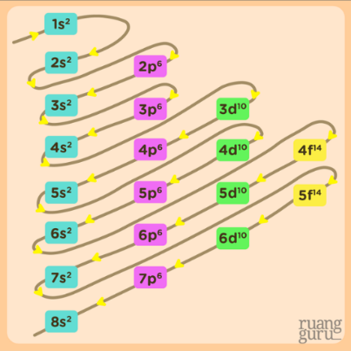
- Berikut adalah Jumlah elektron maksimum setiap kulit

- Dalam Konfigurasi elektron :
Cara pengisian elektron hanya terdapat satu cara yaitu dengan urut dari tingkat energi terendah sampai tertinggi.
- Cara penulisan ada dua cara yakni berdasarkan :
- Urutan tingkat energi dari terendah sampai tertinggi
- Urutan kulit : Kulit K-L-M-N (kulit k sebagai kulit 1, kulit L sebagai kulit kedua, dst)
- Khusus Sub kulit d dengan konfigurasi elektron valensi
- ns² (n-1)d⁴, konfigurasi stabilnya adalah ns¹ (n-1)d⁵
- ns² (n-1) d⁹, Konfigurasi stabilnya adalah ns¹ (n-1)d¹⁰
- Berikut adalah salah satu contoh penulisan konfigurasi elektron
26Fe: 1s² 2s² 2p⁶3s² 3P⁶ 4s² 3d⁶ (penulisan sesuai urutan tingkat energi) atau
₂₆Fe: 1s² 2s² 2p⁶3s² 3P⁶ 3d⁶ 4s² (penulisan sesuai urutan kulit)

Fe³⁺: 1s² 2s² 2p⁶3s² 3P⁶ 4s⁰ 3d⁵ = 1s² 2s² 2p⁶3s² 3P⁶ 3d⁵ (electron yang dilepas sebanyak 3 elektron: 2 e dilepas dulu dari sub kulit 4s dan berikutnya 1 e dari sub kulit 3d, karena sub kulit 4s lebih luar daripada 3d, maka electron di 4s lebih mudah lepas daripada 3d)

- Penulisan konfigurasi elektron juga dapat disingkat dengan gas mulia yang jumlah electronnya mendekati jumlah electron yang dikonfigurasi (sebagai elekron dalam) dan elektron pada kulit terluar(electron valensi) harus tertulis dimulai sub kulit s dengan periode setingkat lebih besar dari periode gas mulia diikuti sub kulit berikutnya sesuai urutan tingkat energy yang semakin meningkat.

Gas mulia | No. atom = jumlah electron | periode
He | 2 | 1
Ne | 10 | 2
Ar | 18 | 3
Kr | 36 | 4
Xe | 54 | 5
Rn | 86 | 6
- Berikut salah satu contoh penulisan konfigurasi elektron sesuai dengan
- 24Cr : jumlah electron: 24, maka gas mulia yang jumlah elektronnya mendekati adalah
₁₈Ar yang terletak periode 3, sehingga penyingkatan dengan Ar diikuti 4s dst.
₂₄Cr: (Ar)4s²3d⁴ maka harus ditulis: ₂₄Cr: (Ar)4s¹3d⁵ atau ₂₄Cr: (Ar)3d⁵4s¹ Cr³⁺: (Ar)3d³
- Bilangan kuantum
Keberadaan electron dalam atom dinyatakan dengan 4 jenis bilangan kuantum:
- Bilangan kuantum utama(n): menunujukkan letak elektron pada kulit atom.
- Bilangan kuantum azimuth(ℓ): menunjukkan letak elektron pada sub kulit atom.
Sub kulit | s | p | d | F
Harga ℓ | 0 | 1 | 2 | 3
- Bilangan kuantum magnetic(m): menunjukkan letak elektron pada orbital
- Bilangan kuantum spin(s): menunjukkan arah rotasi elektron.
Contoh:
Tentukan keempat bilangan kuantum electron terakhir dari:
  - 26 Fe
Konfigurasi electron: ₂₆Fe: (Ar) 4s² 3d⁶ atau ₂₆Fe: (Ar) 3d⁶ 4s².
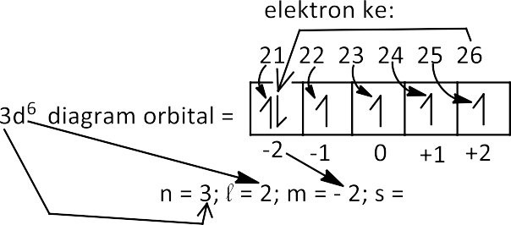
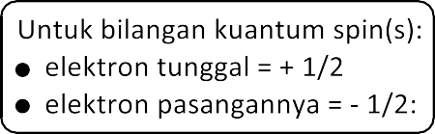
Elektron terakhir adalah electron ke 26 yang terletak pada sub kulit 3d electron ke- 6, bukan pada sub kuit 4s electron kedua, karena tingkat energi 4s lebih rendah dari 3d, maka 4s diisi lebih dulu
untuk electron ke- 19 dan 20.

  - Fe3+
Fe³⁺: (Ar) 3d⁵
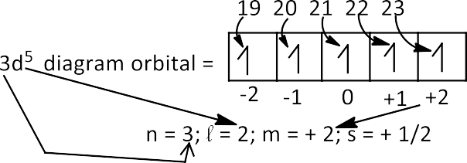
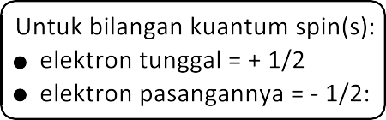
Elektron terakhir adalah electron ke- 23, terletak pada sub kulit 3d electron ke 5.

  - 55Cs
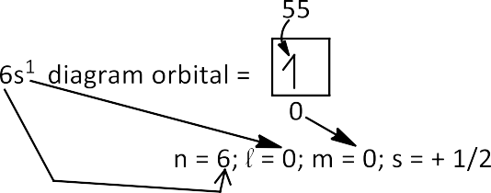
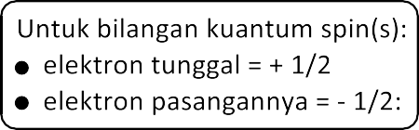
Konfigurasi electron: ₅₅Cs: (Xe) 6s¹ elektron terakhir adalah electron ke 55 yang terletak pada sub kulit 6s electron ke- 1.

Sistem Periodik Unsur
Unsur-unsur dalam satu golongan mempunyai sifat kimia mirip. Unsur-unsur digolongkan ke dalam:
• Golongan unsur utama atau golongan A(IA s.d. VIIIA)
• Golongan unsur transisi atau golongan B(IB s.d. VIIIB)
Unsur-unsur dalam satu periode mempunyai jumlah kulit yang sama.
Letak unsur dalam system periodic dapat dinyatakan dengan blok, golongan dan periode. Blok dari suatu unsur ditentukan dari sub kulit yang ditempati oleh electron terakhir dari unsur tersebut.
Catatan:
Dalam konfigurasi electron kulit valensi = kulit terluar yaitu setelah penyingkatan dengan gas mulia.
Menentukan letak unsur(blok, golongan dan periode), konfigurasi electron harus keadaan unsur netral, bukan sebagai ion.
Blok: sub kulit yang ditempati electron terakhir. Nama Golongan:
• Untuk Blok s = jumlah electron sub kulit s kulit terluar
• Untuk Blok d = jumlah eektron sub kulit s dan d kulit terluar
• Untuk Blok p = jumlah electron sub kulit s dan p kulit terluar
• Blok f = golongan III B atau 3
Periode = harga n sub kulit s electron terakhir.

Sifat Keperiodikan Unsur
Secara umum perubahan sifat unsur secara periodik dapat dijelaskan dengan gambar berikut:
Jari-jari atom: jarak antara inti atom dengan electron terluar.
Energi ionisasi: energy yang diperlukan untuk melepaskan electron pada kulit terluar. Afinitas electron: energy yang dilepas jika suatu atom mengikat electron membentuk ion negative.
Keelektronegatifan: sekala kemampuan suatu atom mengikat electron membentuk ion negative.

Ikatan Kimia
Ikatan kimia adalah ikatan antara atom-atom untuk membentuk senyawa, sehingga mencapai
kestabilan.
Atom yang belum stabil menginginkan dirinya agar stabil seperti unsur gas mulia.
Oleh karena itu, untuk mencapai kestabilan, suatu atom membentuk konfigurasi gas mulia,
yaitu:
1) Duplet, memiliki elektron valensi 2, seperti He.
2) Oktet, memiliki elektron valensi 8, seperti Ne, Ar, Kr, Xe, Rn. (namun tidak semua bisa octet)
Penyimpangan aturan octet :
- Oktet tak lengkap Bila atom pusat dikelilingi < 8 elektron
- Oktet Berkembang Bila atom pusat dikelilingi > 8 elektron

Jenis-Jenis Ikatan Kimia
A. Ikatan ion terjadi :
1) Berdasarkan serah terima/perpindahan elektron.
2) Antara ion positif dan ion negatif.
3) Antara unsur logam dan non-logam.
4) Antara unsur golongan IA dan IIA (+) dan golongan VIA dan VIIA (-).
Contoh senyawa ion antara lain: NaCl, MgCl2, CaCl2, KOH, KCl, dll.

Konfigurasi:
12Mg : 2 . 8 . 2 Mg akan membentuk ion positif dan memberi elektron kepada Cl agar mencapai kestabilan.
19Cl : 2 . 8 . 7 Cl akan membentuk ion negatif dan menerima elektron dari Na agar mencapai kestabilan.
Reaksi yang dapat dituliskan:
Mg Mg²⁺ + 2e 2 . 8
Cl + e Cl⁻ 2. 8 . 8
Karena kedua atom muatannya tidak seimbang, maka hasil akhir dari ikatan dibutuhkan dua atom Cl untuk menerima 2 elektron atom Mg.
Reaksi yang dapat dituliskan:
Mg Mg²⁺ + 2e
2Cl + 2e 2Cl⁻
Rumus molekul:
Mg²⁺ + 2Cl⁻ MgCl₂
Hasil akhir adalah terbentuknya senyawa MgCl₂ yang stabil
B. Ikatan Kovalen terjadi :
Ikatan kovalen adalah ikatan yang terjadi :
1) Berdasarkan pemakaian pasangan elektron bersama.
2) Antara unsur non-logam dan non-logam.
3) Ikatan kovalen terdiri dari tiga jenis: ikatan kovalen biasa, ikatan kovalen rangkap, ikatan kovalen koordinat.
Ikatan kovalen dituliskan menggunakan rumus Lewis dan rumus bangun/struktur molekul.
1) Rumus Lewis (rumus elektron)
Rumus Lewis menggambarkan bagaimana keadaan elektron-elektron valensi atom-atom saling berpasangan dan saling berikatan secara kovalen.
2) Rumus bangun (struktur molekul)
Rumus bangun menggambarkan bagaimana cara ikatan kovalen yang digunakan atom-atom
a. Garis satu (−) melambangkan ikatan kovalen biasa.
b. Garis dua (=) atau tiga (≡) melambangkan ikatan kovalen rangkap.
c. Tanda panah () melambangkan ikatan kovalen koordinat.
Contoh senyawa kovalen antara lain: H2O, HF, HCl, CO2, NH3, Cl2, I2, Br2, O2, dll.

- Ikatan Kovalen Tunggal/Biasa

- Ikatan Kovalen Rangkap

- Ikatan Kovalen Koordinasi

Kepolaran
Kepolaran senyawa adalah perilaku suatu zat yang menyerupai medan magnet, yaitu terdapat kutub sementara yang disebut dipol. Kepolaran ini terdapat pada senyawa Kovalen.
Suatu senyawa dapat dikatan POLAR (berkutub) jika,
- Atom Pusat empunyai PEB (Pasangan Elektron Bebas) (Pengecualiaan apabila atom pusat merupakan gas mulia)
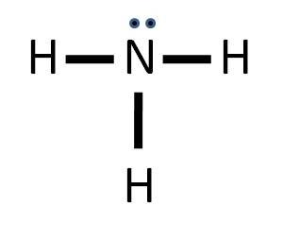
Contoh : NH₃
Terdapat PEB maka POLAR

- Mengikat atom yang berbeda
Contoh : HCl
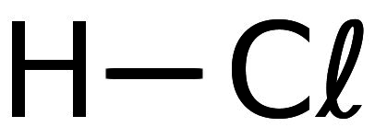
Maka POLAR
*Jika suatu ikatan memiliki lebih dari 3 jenis atom maka polar
*Jika resultan vector $≠$ 0 maka polar

Perbedaan Ikatan Ion dan Kovalen

Ikatan Logam
Ikatan logam terjadi:
1) Antar atom-atom unsur logam.
2) Antara elektron valensi logam yang membentuk lautan valensi.
Unsur logam kulit terluarnya relatif longgar, karena memiliki sedikit elektron valensi. Elektron valensi tersebut mengalami delokalisasi.
Delokalisasi adalah keadaan dimana posisi elektron tidak tetap dan berpindah-pindah, sehingga berbaur menyerupai awan/lautan valensi.
Awan/lautan valensi tersebut bertindak sebagai perekat atom logam yang saling tarik-menarik dan berdekatan satu sama lain.
Sifat-sifat ikatan logam :
- Keras namun lentur
- Dapat ditempa
- Dapat memantulkan cahaya
- Titik leleh dan titik didih tinggi
- Konduktor listrik dan panas yang baik

Bentuk Molekul

Bentuk molekul
- Untuk molekul yang terbentuk dari 3 atom atau lebih kepolaran dapat dijelaskan dengan menggambarkan vektor dengan arah:
    - dari atom pusat jika: keelektronegatifan atom pusat < atom yang diikat atom pusat.
    - ke arah atom pusat jika: keelektronegatifan atom pusat > atom yang diikat atom pusat.

- Teori Domain Elektron atau VSEPR(Valence Shell Elektron Pair Repulsion):
- antar pasangan elektron saling tolak menolak, agar gaya tolak tersebut sekecil mungkin, maka jarak antar pasangan elektron harus berposisi sejauh mungkin.
- Menurut teori domain electron bentuk molekul dapat dijelaskan dengan jumlah PEI(pasangan electron ikatan) dan PEB(pasangan electron bebas) pada atom pusat yang disebut domain.
- Antar pasangan electron pada atom pusat terjadi tolak menolak.
- Kekuatan daya tolak antar pasangan electron atom pusat:
PEB – PEB > PEB – PEI > PEI > PEI.
Jumlah domain = jumlah PEI + jumlah PEB.
- Dalam teori VSEPR ada notasi VSEPR yang menunjukkan PEI dan PEB pada atom pusat yang menentukan bentuk molekul.

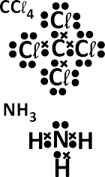
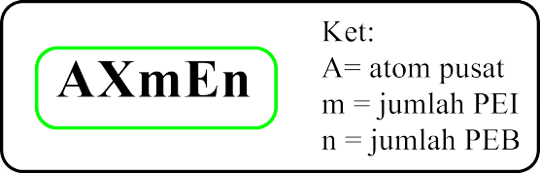
Hubungan PEI dan PEB atom pusat dengan bentuk molekul:
 |  |  | 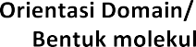
 | 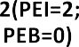 |  |  | 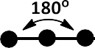 | 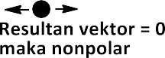
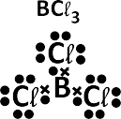 | 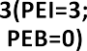 |  | 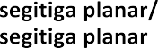 | 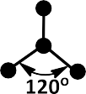 | 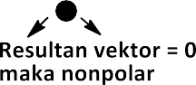
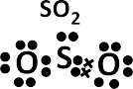 | 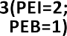 |  | 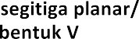 | 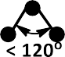 | 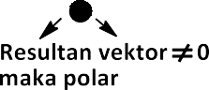

 |  |  | 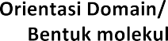
 | 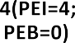 |  | 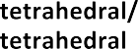 | 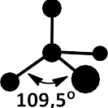 | 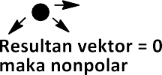
 | 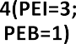 |  | 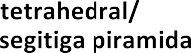 | 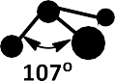 | 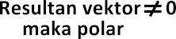
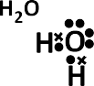 | 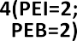 |  | 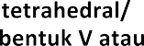 | 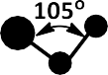 | 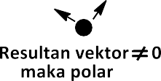

 | 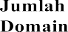 |  | 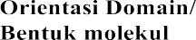 | 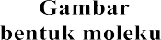
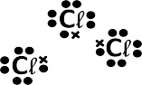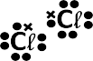 | 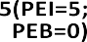 |  | 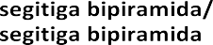 |  |  | 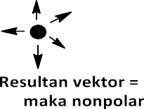
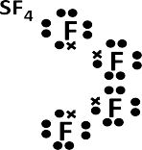 | 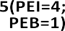 |  | 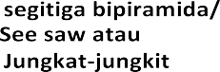 |  |  | 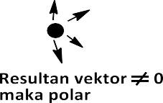
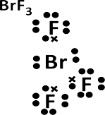 | 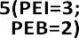 |  | 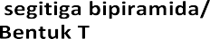
 | 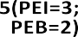 |  | 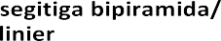
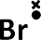
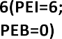
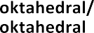
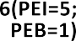
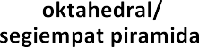
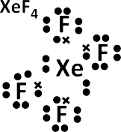
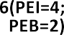
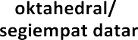
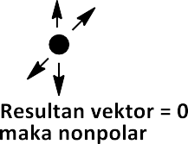
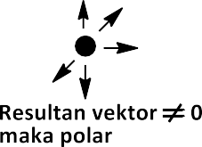
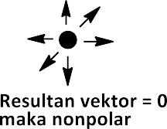
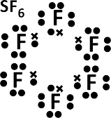
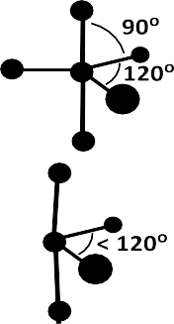
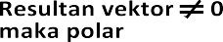

Gaya Antar Molekul
- Gaya London
Gaya antar molekul yang terbentuk antar molekul nonpolar dan juga gas mulia. Dalam moolekul non polar terbentuk dipoll sesaat, jika pasangan electron yang digunakan bersama lebih mendekat ke salah satu atom yang berikatan. Yang didekati pasangan electron membentuk kutub negative dan yang dijauhi membentuk kutub positif. Dan jika pada saat yang lain pasangan electron lebih mendekat ke atom yang
sebelumnya dijauhi, maka yang semula menjadi kutub positif berubah menjadi negative,

dan yang semula kutub negative menjadi positif. Jadi kutub yang terbentuk bukan kutub permanen, tetapi kutub sesaat atau dipol sesaat.
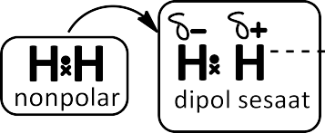
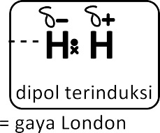
Contoh:

- Gaya dipol dipol/gaya antar dipol
Gaya antar molekul yang terbentuk antar molekul polar adalah gaya dipol-dipol, kecuali jika rumus kimia molekul senyawa tersebut terbentuk dari atom H dengan salah satu dari tiga unsur sangat elktronegatif yaitu F, atau O, atau N.
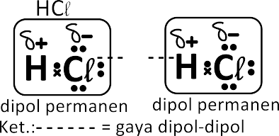
Contoh:
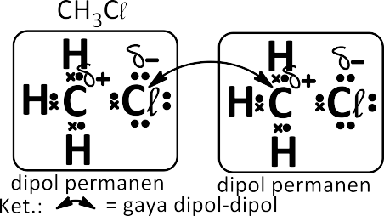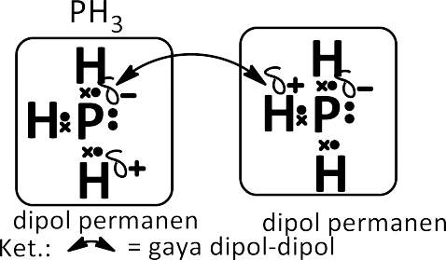

- Ikatan hydrogen
Ikatan hydrogen terbentuk antar molekul yang mempunyai rumus kimia molekul senyawa tersebut terbentuk dari atom H dengan salah satu dari tiga unsur sangat elktronegatif yaitu F, atau O, atau N.
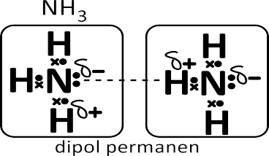
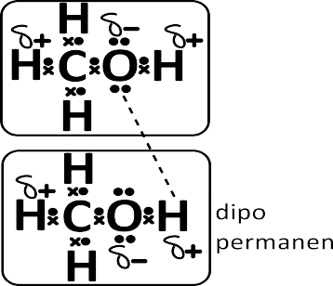
Contoh:
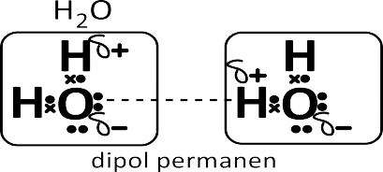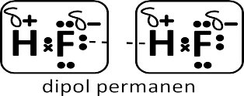

Urutan kekuatan gaya antar molekul:

Gaya London < Gaya dipol-dipol < Ikatan hidrogen

Hubungan titik didih dengan gaya antar molekul.
  - Untuk senyawa yang gaya antar molekulnya gaya London maupun gaya dipol-dipol, semakin besar Mr semakin tinggi titik didihnya.

  - Untuk senyawa yang gaya antar molekulnya ikatan hydrogen walaupun mempunyai Mr sedikit lebih kecil dari molekul senyawa yang mempunyai gaya dipol dipol titik didihnya akan lebih besar.
Hal ini disebabkan kuatnya ikatan hidrogen sehingga untuk memutuskan ikatan hidrogen membutuhkan energi yang besar.

- Ikatan Logam
Logam selalu terjadi pelepasan electron valensinya membentuk kation logam. Kation- kation logam tersusun rapat dan electron valensi tidak terikat pada salah satu atom tetapi bergerak bebas mengelilingi kation-kation tersebut. Hal ini disebabkan tidak ada yang menerima electron valensi yang dilepas atom logam.
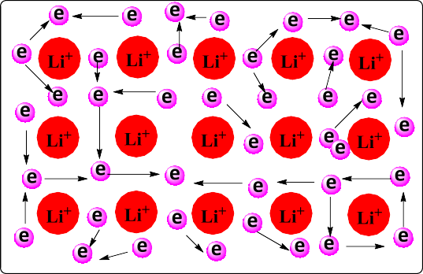
Ikatan logam terbentuk karena gaya tarik antar atom logam karena pergeseran dan pengumpulan electron valensi membentuk lautan yang bergerak bebas mengelilingi kumpulan kation logam.
Ikatan logam sangat kuat sehingga titik lelehnya sangat tinggi(bisa ribuan derajat Celcius))

  - Logam dapat menghantar panas karena pada electron yang terkena panas menyerap panas dan bergerak jauh lebih cepat dan bertumbukan dengan electron lain diikuti perpindahan panas.
  - Logam dapat menghantar listrik karena jika kedua ujung logam dihubungkan dengan sumber listrik pada terminal muatan listrik berbeda, maka terjadi perbedaan potensial antar kedua ujung, sehingga electron valensi bergerak ke terminal bermuatan positif.
  - Logam terlihat mengkilap. Jika permukaan logam terkena berkas cahaya maka tampak berkilau dan memantulkan cahaya. Hal ini berkaitan dengan adanya electron-elektron yang selalu bergerak bebas dan susunan atom logam yang rapat.

